Pionierzy ze SPECTO. Fundacja oświatowa zbudowała w Poznaniu publiczną szkołę
Nowoczesny, piętrowy budynek z 16 salami lekcyjnymi, doskonałe warunki do nauki, wymarzona, profesjonalna sala gimnastyczna, a przede wszystkim 350 nowych miejsc dla uczniów i przedszkolaków. Edukacyjna fundacja Ogólnopolski Operator Oświaty otwiera nową siedzibę Publicznej Szkoły Podstawowej SPECTO na poznańskim Fabianowie.

Publiczna Szkoła Podstawowa SPECTO w Poznaniu, Fabianowo 29
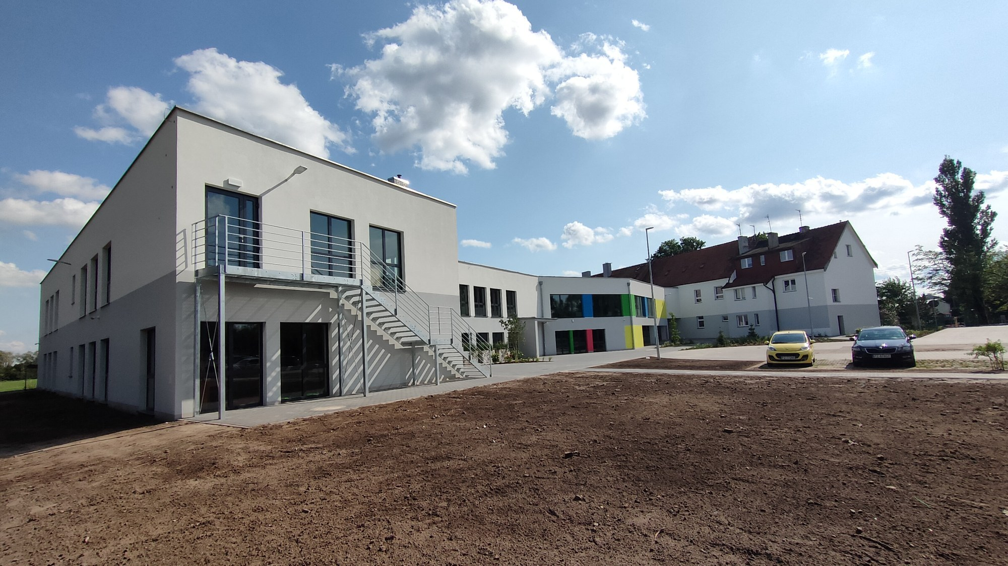
fot. fundacja Ogólnopolski Operator Oświaty
Budynek na poznańskim Fabianowie 29 zaczął piąć się w górę w maju ubiegłego roku. Już w lipcu otrzymał zgodę na użytkowanie i mogło ruszyć meblowanie i wyposażanie sal. Od 4 września do nowych przestrzeni „wprowadzą się” uczniowie Publicznej Szkoły Podstawowej SPECTO i przedszkolaki z Publicznego Przedszkola Wesoła Pszczółka.
Nowy budynek to łącznie 16 klas lekcyjnych i sal przedszkolnych na piętrze i parterze. To 350 dodatkowych, tak bardzo potrzebnych miejsc dla uczniów i przedszkolaków w szybko rozwijającej się dzielnicy Poznania. Do tego sala gimnastyczna z szatniami i prysznicami, plac zabaw oraz duży parking.
- To była pierwsza szkoła podstawowa, jaką nasza fundacja podjęła się prowadzić. Jestem z nią osobiście, emocjonalnie związany. Ta decyzja znacząco wpłynęła na rozwój całej organizacji - mówi prof. Andrzej Grzybowski, założyciel, fundator i pierwszy prezes fundacji Familijny Poznań, która dziś działa w całym kraju pod nazwą Ogólnopolski Operator Oświaty. - Nasze zobowiązanie jest tym większe, że otrzymaliśmy ogromne wsparcie od lokalnej społeczności: od Rady Osiedla, od Rady Rodziców. Uzyskanie zgody władz Poznania na przejęcie szkoły było naszym wspólnym sukcesem.
- Serca nam rosną na sam widok nowej przestrzeni. Budynek jest piękny, mamy nowoczesną salę gimnastyczną o wielkości hali sportowej, ogród kwiatowy, za chwilę będzie też warzywnik i szklarnia - cieszy się Dorota Kiersk-Królikowska, dyrektor SP SPECTO. - To dla nas wszystkich, dla dzieci i dla mojej wspaniałej kadry wielkie wydarzenie. Otwarcie zupełnie nowych możliwości.
Otwarcie Publicznej Szkoły Podstawowa SPECTO w Poznaniu, Fabianowo 29
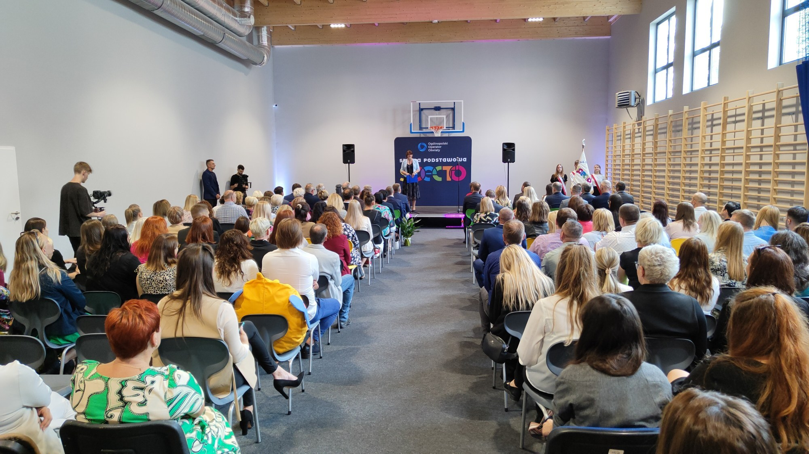
fot. fundacja Ogólnopolski Operator Oświaty
Rozbudowa szkoły SPECTO kosztowała blisko 18 milionów złotych. Jest największym przedsięwzięciem inwestycyjnym, zrealizowanym dotąd przez fundację oświatową w Polsce. To pierwszy przypadek, kiedy publiczna, rejonowa szkoła powstała na koszt podmiotu niesamorządowego.

Drugie życie, zamiast likwidacji
Szkole podstawowej nr 52 na poznańskim Fabianowie w 2008 roku groziła likwidacja. Uczniów było za mało, budżet wystarczał na pokrycie 70% potrzeb, budynek wymagał remontu.
Rodzice, nauczyciele i mieszkańcy Fabianowa, szukając sposobu na uratowanie szkoły, zwrócili się o pomoc do fundacji Familijny Poznań (dziś: Ogólnopolski Operator Oświaty). Fundacja przygotowała plan naprawczy dla placówki i zaoferowała miastu przejęcie obowiązków organu prowadzącego. Zadeklarowała poprowadzenie szkoły, uatrakcyjnienie oferty zajęć, uruchomienie przedszkola i dała gwarancję zatrudnienia dla wszystkich nauczycieli i pracowników.

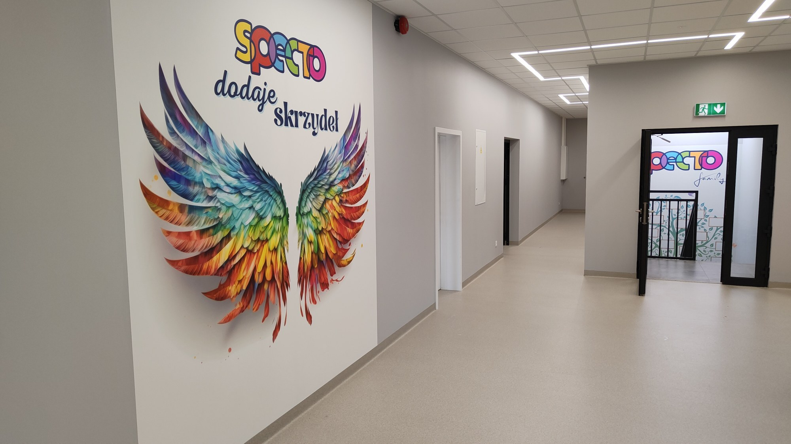
Publiczna Szkoła Podstawowa SPECTO w Poznaniu, Fabianowo 29
fot. fundacja Ogólnopolski Operator Oświaty
Porozumienie z poznańskim ratuszem udało się podpisać w ciągu kilku miesięcy. Szkoła dostała drugie życie i szybko zaczęła zdobywać popularność. Fundacja dostrzegła i wykorzystała jej duży potencjał, czyli powstające w okolicy osiedla. Liczba uczniów podwoiła się w ciągu roku. Szybko okazało się, że tak niedawne jeszcze pomysły likwidacji trzeba było zamienić na plany rozbudowy.
- To dla nas wszystkich spełnienie marzeń i zwieńczenie wieloletniego wysiłku, żeby wywiązać się z obietnicy złożonej mieszkańcom Fabianowa - podkreśla Mateusz Krajewski, prezes fundacji edukacyjnej Ogólnopolski Operator Oświaty. - Kilkanaście lat temu, niedługo po tym, kiedy przejęliśmy prowadzenie szkoły na Fabianowie, obiecaliśmy jej nową, piękną siedzibę. Dziś możemy powiedzieć z dumą: dotrzymaliśmy słowa!

Inwestycja największa ze wszystkich
Żeby można było ją przeprowadzić, fundacja musiała jednak stać się właścicielem budynku i gruntu. Rozmowy i negocjacje trwały do końca 2018 roku, a potem zaplanowaną inwestycję wstrzymała pandemia. Prace ruszyły więc na dobre w maju 2022 roku. Od tego momentu sprawy potoczyły się już błyskawicznie.
Nowoczesny budynek powstał w zaledwie 14 miesięcy. Kredytu na budowę nowej siedziby SPECTO fundacji udzielił Santander Bank Polska. To był kolejny, realizowany wspólnie projekt.

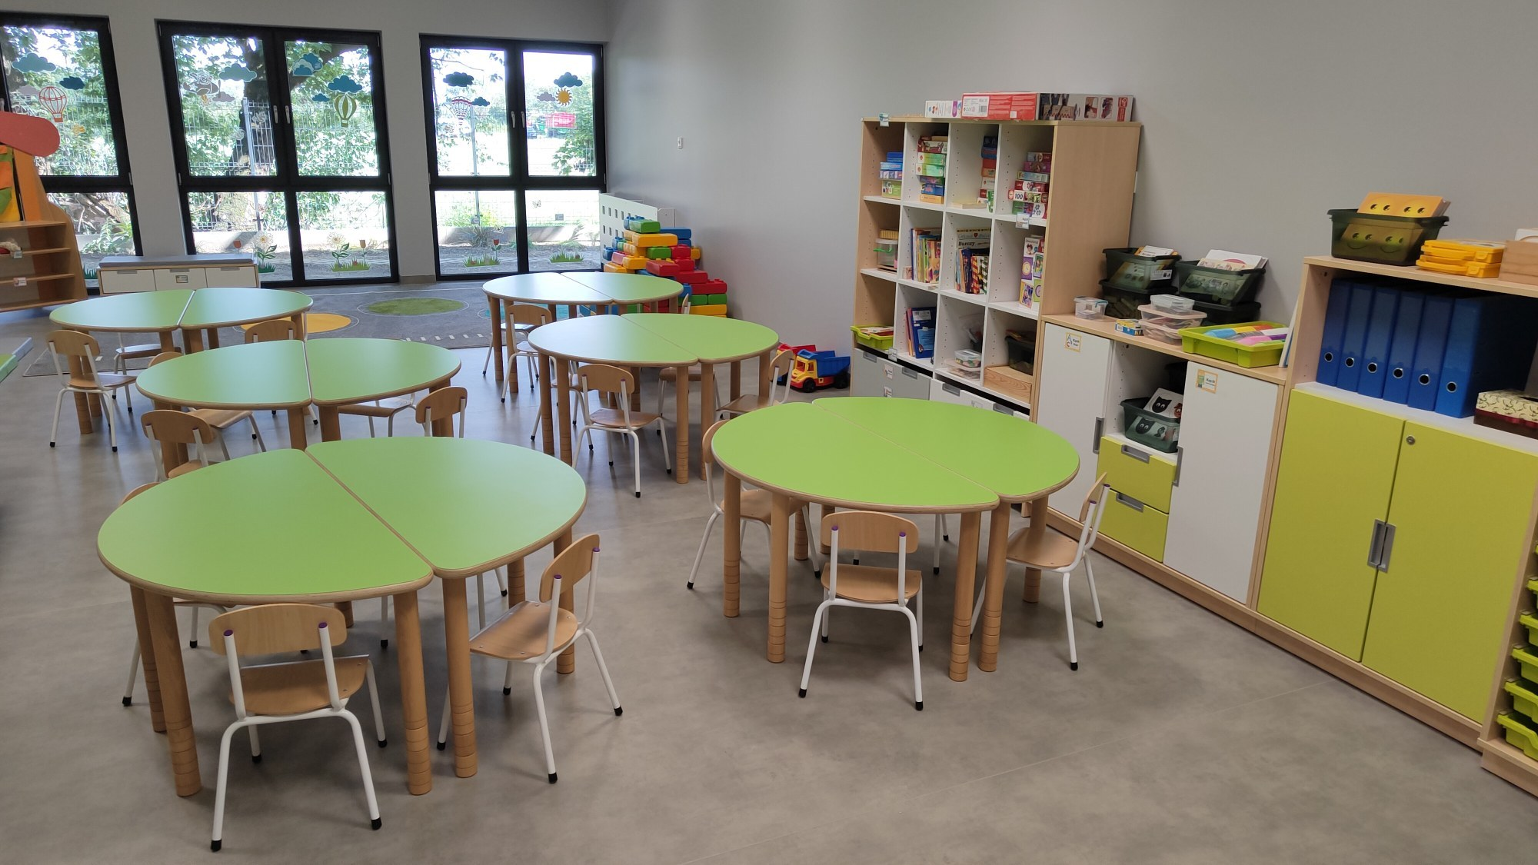
Publiczna Szkoła Podstawowa SPECTO w Poznaniu, Fabianowo 29
fot. fundacja Ogólnopolski Operator Oświaty
Fundacja Ogólnopolski Operator Oświaty ma wieloletnie doświadczenie w budowaniu przedszkoli w całym kraju. Szkoła na poznańskim Fabianowie była jednak największym i najbardziej ambitnym ze wszystkich przedsięwzięć. I jednocześnie jednym z największych projektem inwestycyjnym, realizowanym przez fundację oświatową w Polsce. To prawdopodobnie pierwszy przypadek, kiedy publiczna, rejonowa szkoła zbudowana została na koszt podmiotu niesamorządowego.
- W strategię działania Santander Bank Polska mamy wpisaną realizację Celów Zrównoważonego Rozwoju ONZ. Jednym z nich jest zapewnienie wszystkim dostępu do edukacji wysokiej jakości. Tak właśnie postrzegamy naszą pomoc przy finansowaniu budowy szkoły w Poznaniu. Jestem przekonany, że wsparcie tej realizacji przyniesie korzyść społeczności lokalnej już od pierwszych dni nowego roku szkolnego. Cieszę się, że mogliśmy być częścią tak ważnego projektu edukacyjnego w regionie - podkreśla Tomasz Cudziło, dyrektor Centrum Klienta Korporacyjnego Santander Bank Polska.
- Cieszymy się bardzo, że Santander Bank Polska zaufał nam i udzielił 14 milionów złotych kredytu - mówi prof. Andrzej Grzybowski. - Mamy też świadomość, jaka wiąże się z tym odpowiedzialność na najbliższe 10-15 lat. Że jest to kwota, którą fundacja musi spłacić i dopiero wtedy będziemy mogli uznać projekt za zakończony w wymiarze finansowym. Jednak bez tych inwestycji szkoła nie mogłaby się rozwijać i dlatego postanowiliśmy podjąć to wyzwanie.

Publiczna, czyli bezpłatna
Szkoła SPECTO i przedszkole Wesoła Pszczółka, choć prowadzone są przez fundację, są placówkami publicznymi. To oznacza, że są dostępne w miejskiej sieci rekrutacji, uzupełniają sieć gminnych placówek oświatowych, a nauka w nich jest bezpłatna.
- Najważniejsze jednak, że nasz pomysł na szkołę, indywidualnie podejście do każdego ucznia, budowanie relacji z dziećmi i rodzicami sprawdza się wspaniale – podkreśla dyrektor Dorota Kiersk-Królikowska. - Zainteresowanie naszą szkołą jest z każdym rokiem coraz większe. Coraz więcej rodziców puka do drzwi i pyta o możliwość zapisania albo przeniesienia dziecka. Teraz będziemy mogli przyjąć więcej chętnych, dla których wcześniej brakowało miejsc i zaproponować im doskonałe warunki.
Dla całej szkolnej społeczności i mieszkańców dzielnicy Fabianowo-Kotowo otwarcie większej, wygodnej i nowoczesnej siedziby to ważne wydarzenie, ponieważ daje mieszkańcom szybko rozwijającej się dzielnicy tak potrzebny dostęp do wysokiej jakości publicznej edukacji: przedszkola i szkoły blisko domu.
- Fakt, że Ogólnopolski Operator Oświaty poczynił tak duże inwestycje, tworząc zupełnie nową jakość Szkoły Podstawowej nr 52, jest źródłem wielkiej radości oświatowych władz naszego miasta. Dlaczego? Ponieważ mówimy o publicznej szkole obwodowej, która chociaż nie jest prowadzona przez miasto, jest w naszej sieci szkół na równi ze szkołami miejskimi i podobnie jak szkoły miejskie zaspokaja podstawowe potrzeby na poziomie edukacji podstawowej mieszkańców naszego miasta, konkretnie mieszkańców Fabianowa-Kotowa. Ogólnopolski Operator Oświaty, w oparciu o swoje środki poprawia jakość tej bazy, rozbudowuje i zmienia oblicze szkoły, która jeszcze kilkanaście lat temu była skazana na likwidację ze względu na brak naboru - mówi dr Przemysław Foligowski, dyrektor Wydziału Oświaty Urzędu Miasta Poznania. - Mam dodatkową satysfakcję osobistą, ponieważ będąc radnym brałem udział w podejmowaniu decyzji, która uczyniła Ogólnopolskiego Operatora Oświaty (wówczas Fundację Familijny Poznań) organem prowadzącym tę szkołę. Trzeba podkreślić, że szkoła na osiedlu Fabianowo-Kotowo przetrwała tylko dzięki zaangażowaniu Fundacji i jej współpracy z władzami miasta i środowiskami lokalnymi.

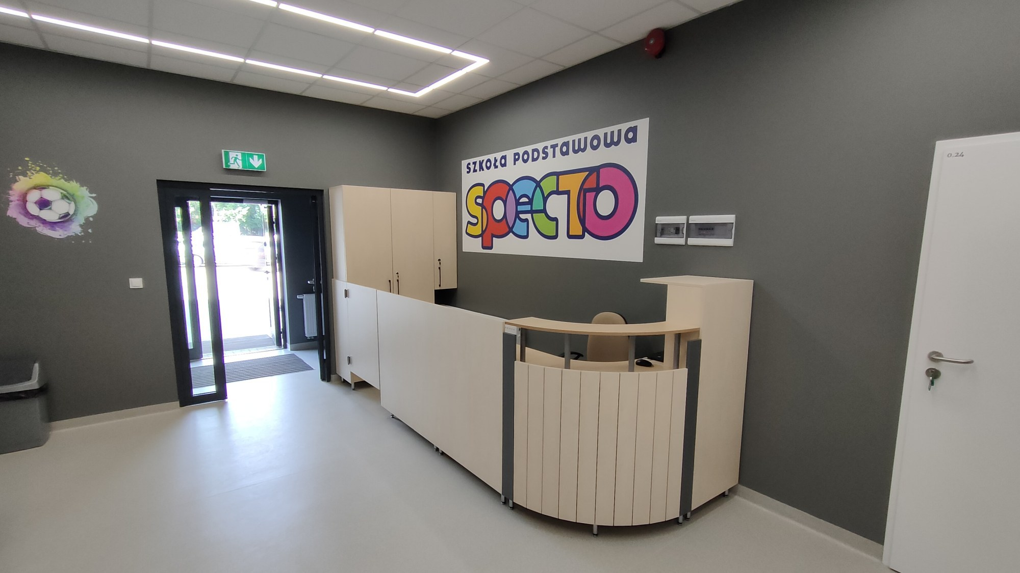
Publiczna Szkoła Podstawowa SPECTO w Poznaniu, Fabianowo 29
fot. fundacja Ogólnopolski Operator Oświaty
- Jesteśmy dumni, że możemy w takiej skali angażować się w budowanie systemu publicznej oświaty w Poznaniu - podkreśla Mateusz Krajewski, prezes fundacji Ogólnopolski Operator Oświaty. - Cieszymy się, że nasza szkoła i przedszkole na Fabianowie cieszą się tak dużym zainteresowaniem rodziców i dzieci. Zastanawiamy się nawet, na jak długo, przy takiej popularności, wystarczy nam miejsca w nowym budynku dla wszystkich chętnych. Być może wkrótce trzeba będzie pomyśleć o dalszej rozbudowie.
Już teraz, jeszcze przed nowym rokiem szkolnym kadra SPECTO zapowiada, że na wykorzystanie możliwości, jakie daje nowa przestrzeń, są już gotowe pomysły. Oprócz szklarni i ogrodu warzywnego jeszcze w tym roku, w planach jest uruchomienie dwóch kolejnych klas sportowych: piłkarsko-szachowej i piłkarsko-siatkarskiej.

Fundacja Ogólnopolski Operator Oświaty od 22 lat wspiera samorządy w realizacji zadań i projektów oświatowych. Fundacja jest organizacją pożytku publicznego. Prowadzi bezpłatne przedszkola i szkoły w całej Polsce. W 63 placówkach, prowadzonych obecnie przez fundację OOO, uczy się ponad 7600 dzieci.

***
Kontakt dla mediów:
Dorota Kiersk-Królikowska, dyrektor Publicznej Szkoły Podstawowej nr 52 SPECTO
d.kiersk-krolikowska@operator.edu.pl, +48 501 669 975
Bartłomiej Dwornik, fundacja Ogólnopolski Operator Oświaty
b.dwornik@operator.edu.pl, +48 533 978 513, GG:44866

Informacje dla mediów i zdjęcia udostępniamy w fundacyjnym biurze prasowym:
l https://operator.edu.pl/pl/dla-mediow/

